Департамент образования города Москвы
Западное окружное управление образования
ГБОУ «Школа № 1133» Дошкольное отделение
ул.Крылатские холмы, д.11



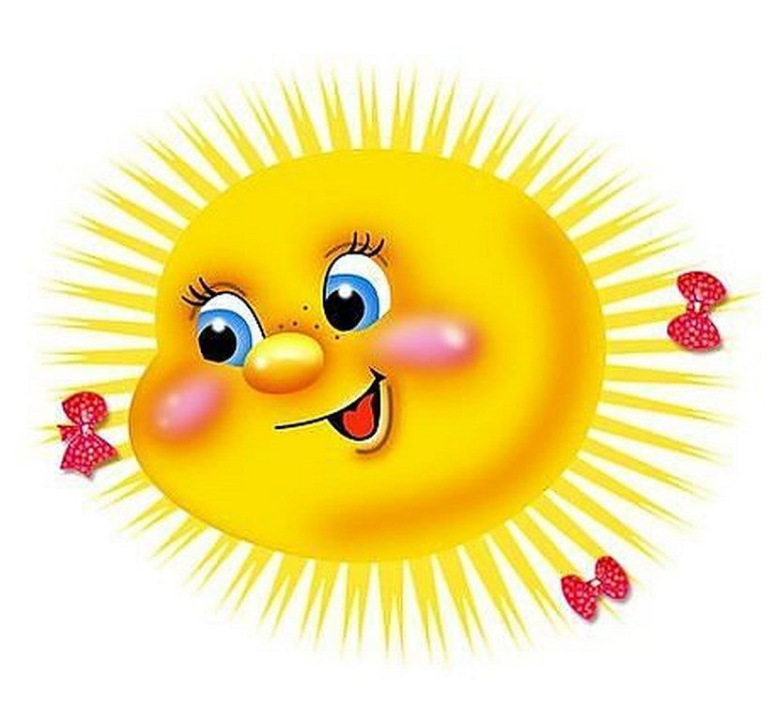

Автор-составитель:
инструктор по физкультуре
Чернобаева Евгения Николаевна.

17 июня 2015г.
Москва

«Солнце, Воздух и Вода – наши лучшие друзья!»

Задачи: Закрепление знаний у детей о закаливающих факторах природы, формирование двигательной активности по средствам игр и игровых упражнений под музыку на свежем воздухе, воспитание любви детей к движению.

Персонажи:
Солнце – педагог-психолог Стрельцова Джульетта Сергеевна;
Ветерок – инструктор по физкультуре Чернобаева Евгения Николаевна;
Вода – инструктор по плаванию Давыдова Нажеда Сергеевна;
Ведущий–Земля – учитель-логопед Качалова Татьяна Васильевна.
Место проведения: спортивная площадка.

Время проведения: 30 мин.

Ход праздника:
Взрослые держат парашют с левой стороны спортивной площадки.
Звучит музыка. ♪
Ведущий на середине площадки.

Ведущий - Земля. Здравствуйте ребята! Я – земля! Скажите ребятки, какое сейчас время года? (Дети: Лето!) Правильно, лето. А как вы об этом узнали? (Дети: растут цветы, трава зеленая, солнце яркое.)
Вот и дождались мы лета. Радует нас яркое солнышко, дует легкий ветерок и теплый летний дождик дает нам возможность отдыхать от жары. Ребята вы любите лето? (Дети: Да!) Что вы любите делать летом? (Дети: Купаться, играть, загорать.) Каким спортом можно заниматься летом? (Дети: волейбол, баскетбол, футбол, гольф, плавание и др.) И во всем этом нам помогают солнце, воздух и вода, правда, ребята? (Дети: Да!) Отгадайте загадку:

Всем оно нам нравится,  Без него не справиться,  А едва проявится –  Взгляд отводим, прячемся.  Уж больно оно яркое,  И светлое и жаркое. (Солнце) | Посмотрите-ка на небе  Солнце входит в хоровод.  Наше солнышко встречает  Лета красного приход.

Звучит музыка («Дорога к солнцу») ♪ 4
Из-под парашюта выбегает Солнышко.
Солнышко. Здравствуйте, ребята!
Земля. Здравствуй, солнышко!
Солнышко. Я пришло к вам на спортивный праздник, чтобы проверить какими вы стали за год умными, сильными и закаленными. Вы часто болели? (Дети: Нет!) Молодцы! Я так люблю играть, вот и сейчас загадаю вам загадки, отгадаете? (Дети: Да!)

ушистая вата  Плывёт куда-то.  Чем вата ниже,  Тем дождик ближе. (облака) | Рядом лежит, все за нами повторит.  (тень)
Солнышко. Молодцы какие, все знают, тогда давайте поиграем в одну весёлую игру.
Называется она «Если нравится тебе, то делай так…». Я буду показывать
движения, а вы повторяйте их за мной.
П/и «Если нравится тебе, то делай так…» (под музыкальное сопровождение) ♪ 5
Если нравится тебе, то делай так,
Если нравится тебе, то делай так,
Если нравится тебе, то и другим ты покажи,
Если нравится тебе, то делай так.
- Хлопки руками перед собой.
- Притопы правой – левой ногами.
- Пружинка вправо-влево.
- Хлопки перед собой (вверх-вниз) – «отряхнуть руки».
- Прыжки на двух ногах, руки на пояс.
Играет музыка («Скажи нам ветер» припев). ♪ 6
Из-под парашюта появляется Воздух.
Воздух. Здравствуйте, ребята!
Я – воздух. Меня ветерок заставляет двигаться, поэтому я всегда разный – то теплый, то холодный. Чтобы всем нам быстрее быть,
С ветром надобно дружить.

Солнышко. Здравствуй, воздух!
Воздух. Здравствуй, Солнышко!
Солнышко. Что-то случилось? Ты так быстро прилетел к нам на праздник?
Воздух. Я узнал, что ты, солнышко здесь на празднике и решил вас немного остудить. Вы, наверно, загорели. Вам жарко? (Дети: Да!) Ребята, а вы знаете, как дует ветер? Покажите мне, как дует сильный ветер. Давайте, я на вас подую (бегает с веером и машет на детей. Играет музыка). Вы, наверное, устали, давайте отдохнем. Повторяйте за мной движения.

Игра со зрителями «Летит по небу шар» ♪ 7

Все ребята повторяют за ведущим эти слова и движения.

Летит, летит по небу шар, (машут руками и показывают шар над головой)
По небу (руки вверх) по шар летит (машут руками и показывают шар).
Но знаем мы (показывают на себя), что это шар (показывают шар над головой
До неба (руки вверх) долетит (машут руками).

Игра ускоряется. Повторяется 3 раза.

Ветерок. А теперь давайте поиграем. Игра называется «Летают, летают». Я буду называть
различные предметы. Если они летают, вы говорите хором: «летает», При этом
показываете полет движениями рук. Если предметы не летают, молчите. (После
того, как ветер произнес слово самолет, он запускает в сторону бумажный
самолет).
Под муз. сопровождение ♪ 8

Самолет, Птица, Вертолет, Сапоги, Ракета, Шмель, Белка, Комар, Утюг, Лебеди, Воробей, Корова, Ласточка, Журавли, Арбуз.

Земля: Солнышко и ветер нам очень важны, но не хватает нам воды, очень жарко.

Быстрый маленький ручей,
Выбегай к нам из ключей.

♪ 9
Из-под парашюта под музыку («Музыка воды» - мелодичная) появляется Вода. В руке у нее ведро с водой, она пробегает по кругу и брызгает на руки детей водой.

Вода: Здравствуйте ребята! Я вода, прибежала вас немного остудить своей прохладной водицей. Вставайте парами друг за другом. Поиграем в игру «Ручеек». Поплыли!

Игра «Ручеек» ♪ 10
Игра заканчивается тогда, когда первая пара, стоявшая в начале не вернётся на прежнее место.

Воздух: Ребята, вы часто нас наверно на картинках рисуете?
Дети: Да!
Воздух: Давайте вспомним, как вы это делаете?
Дети: Давайте!
Танец «Я рисую солнце» ♪ 11

Ведущая-Земля: Важно, друзья, чтобы солнце, воздух и вода не ссорились, а все время дружили, ведь иначе нам всем будет плохо – солнце будет слишком жарким, дождик нас сильно зальет своей быстрой водой, а ветерок нас просто может сдуть. Так и мы должны все время дружить,
Игра «В этом зале все друзья» ♪ 12

Солнышко: Что нас утром согревает?
Дети: Солнышко (показывают)
Воздух: А немного обдувает?
Дети: Ветерок (показывают)
Вода: Очень нежно остужает?
Дети: Вода (показывают)

Все вместе: Солнце воздух и вода, ваши лучшие друзья!

Игра-Танец «Дружба» («Буги-вуги») ♪ 13

Используемая литература:
- Картушина М.Ю. Сценарии оздоровительных досугов для детей 6-7 лет. – М.: ТЦ Сфера, 2004.

Используемые интернет-ресурсы:
1. картинка Солнце - http://otvet.mail.ru/question/89486070
2. загадки - http://zagadochki.ru/zagadka-pushistaya-vata.html
- http://doshvozrast.ru/prazdniki/detscenarii21.htm
3. стихотворение (Быстрый маленький ручей…) -
http://www.moi-detsad.ru/zanatia1386.html

